ГО “УКРАЇНСЬКА АСОЦІАЦІЯ ПРОФІЛАКТИЧНОЇ МЕДИЦИНИ”

НАЦІОНАЛЬНА АКАДЕМІЯ МЕДИЧНИХ НАУК УКРАЇНИ

МІНІСТЕРСТВО ОХОРОНИ ЗДОРОВ’Я УКРАЇНИ

ДУ “НАЦІОНАЛЬНИЙ ІНСТИТУТ ТЕРАПІЇ

ІМЕНІ Л. Т. МАЛОЇ НАМН УКРАЇНИ”

УПРАВЛІННЯ ОХОРОНИ ЗДОРОВ’Я

ХАРКІВСЬКОЇ ОБЛАСНОЇ ДЕРЖАВНОЇ АДМІНІСТРАЦІЇ

Науковий симпозіум

за участю міжнародних спеціалістів

**“СУЧАСНІ МОЖЛИВОСТІ В ПРОФІЛАКТИЦІ**

**НЕІНФЕКЦІЙНИХ ЗАХВОРЮВАНЬ”**

**ЗАПРОШЕННЯ І ПРОГРАМА**

5 жовтня 2018 року

м. Харків

**Вельмишановний(а)**

**_________________________________________________!**



Громадська організація “Українська асоціація профілактичної медицини”, Національна академія медичних наук України, Міністерство охорони здоров’я України, ДУ “Національний інститут терапії імені Л. Т. Малої НАМН України”, Управління охорони здоров’я Харківської обласної державної адміністрації запрошують Вас взяти участь у науковому симпозіумі за участю міжнародних спеціалістів ***“Сучасні можливості в профілактиці неінфекційних захворювань”.***

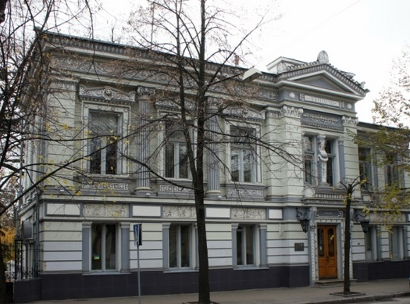Відкриття симпозіуму відбудеться

**5 жовтня** **2018 р.** о **1000**

в актовій залі Будинку вчених за адресою: м. Харків, вул. Дружин-Мироносиць 10, (проїзд: ст. метро “Архітектора Бекетова”).

Реєстрація учасників симпозіуму буде проводитись 5 жовтняз 930 у холі Будинку вчених.

Учасники конференції отримають сертифікат, що підтверджує прослуховування циклу з тематичного курсу удосконалення професійних знань.

**Оргкомітет**:

ДУ “Національний інститут терапії імені Л. Т. Малої НАМН України”

(www.therapy.org.ua)

Громадська організація “Українська асоціація профілактичної медицини”

([www.uapm.org.ua](http://www.uapm.org.ua))

Управління охорони здоров’я Харківської обласної державної адміністрації

(http://kharkivoda.gov.ua)

Контакти для довідок:

Тел./факс (057) 370-61-79,

e-mail:[it_org_gridasova@mail.ru](mailto:it_org_gridasova@mail.ru)

**5 жовтня**, п’ятниця

актова зала БУДИНКУ ВЧЕНИХ

**1000 Відкриття симпозіуму.**

**1010-1030 „ПРОФІЛАКТИКА УСКЛАДНЕНЬ У ПАЦІЄНТІВ З ГІПЕРТОНІЧНОЮ ХВОРОБОЮ: ФОКУС НА САРТАНИ”**

Радченко Ганна Дмитрівна (м. Київ)

**1030-1050 „ПРАКТИЧНІ ПИТАННЯ ЩОДО ВЕДЕННЯ ХВОРИХ З АТЕРОСКЛЕРОЗОМ ПЕРИФЕРИЧНИХ АРТЕРІЙ”**

Яковлева Лариса Миколаївна, Целуйко Віра Йосипівна (м. Харків)

**1050-1110 „ПОБІЧНІ ЕФЕКТИ ТЕРАПІЇ СТАТИНАМИ І ЇХ ПРОФІЛАКТИКА”**

Ісаєва Анна Сергіївна (м. Харків)

**1110-1130 „ПОБІЧНІ ЕФЕКТИ ТЕРАПІЇ СТАТИНАМИ – ПРОФІЛАКТИКА СЕРЦЕВО-СУДИННИХ УСКЛАДНЕНЬ ЦУКРОВОГО ДІАБЕТУ ДРУГОГО ТИПУ”**

Серік Сергій Андрійович (м. Харків)

**1130-1145 „ЕФЕКТИВНИЙ СПОСІБ ЗМЕНШЕННЯ РИЗИКУ РОЗВИТКУ СЕРЦЕВО-СУДИННИХ ЗАХВОРЮВАНЬ”**

Романенко Олександр Трохимович (м. Черкаси)

**1130-1145 „EXPLORING EVIDENCE BASED APPROACH: THE CASE STUDY OF UK CLINICS”**

Anna Markovska (Anglia Ruskin University, Великобританія)

**1145-1200 ОБГОВОРЕННЯ ДОПОВІДЕЙ**

**ЗАКРИТТЯ СИМПОЗІУМУ**

**ВИДАЧА СЕРТИФІКАТІВ**

**Наукові партнери конференції**

